|  |
| --- |
|  |
| МИНИСТЕРСТВО НАУКИ И ВЫСШЕГО ОБРАЗОВАНИЯ РОССИЙСКОЙ ФЕДЕРАЦИИ |
| Федеральное государственное бюджетное образовательное учреждение высшего образования  **"МИРЭА - Российский технологический университет"**  **РТУ МИРЭА** |
| Институт информационных технологий (ИТ) |
| Кафедра Инструментального и  прикладного программного обеспечения (ИиППО) |

|  |  |
| --- | --- |
| **ОТЧЕТ**  **ПО ПРАКТИЧЕСКОЙ РАБОТЕ №4** | |
| **по дисциплине** |  |
| **«Архитектура клиент-серверных приложений»**  **Тема:**  **Разработка клиент-серверного приложения с использованием технологии Websocket и Spring Framework** | |
| Выполнил студент группы ИКБО-20-19 | Московка А.А. |
| Принял ассистент кафедры ИиППО | Степанов П.В. |

|  |  |  |
| --- | --- | --- |
| Практическая работы выполнены | «__»_________2021г. |  |
| «Зачтено» | «__»_________2021 г. |  |

Москва 2021

**Постановка задачи**

Необходимо реализовать клиент- серверное приложение с использованием Websocket. Суть приложения заключается в следующем. При обращении клиентской части по адресу /webs необходимо выполнять обработку Websocket. В случае, получения в веб-сокете данных, необходимо ответить их же содержимым.

**Программный код**

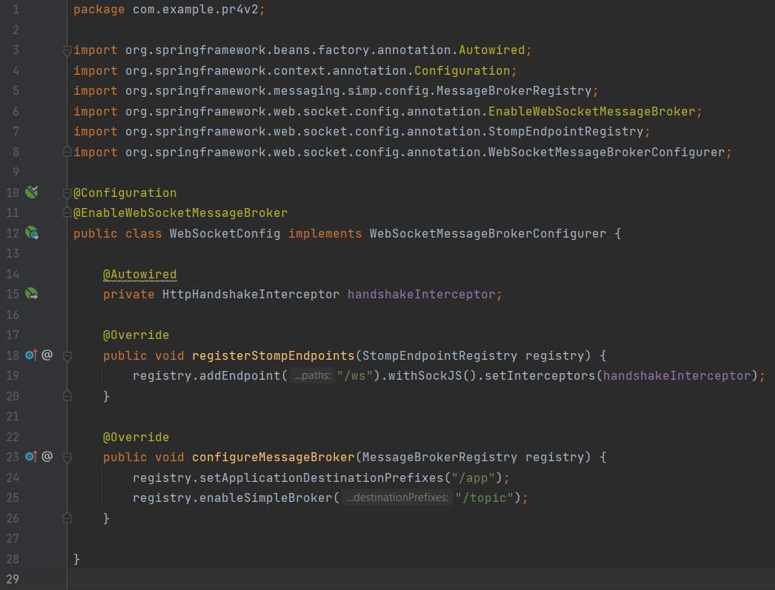

Рис. 1 – Скриншот листинга программного кода для WebSocketConfig

**Вывод программы**

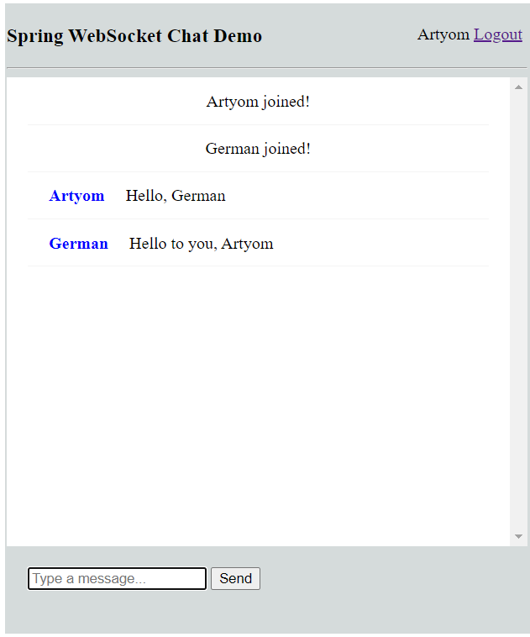

Рисунок 2 – Скриншот листинга авторизации пользователей в чат

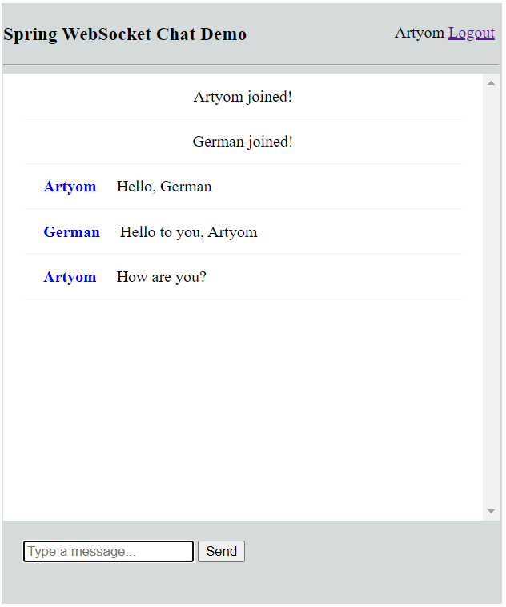

Рисунок 3 – Скриншот чата со стороны пользователя «Artyom»

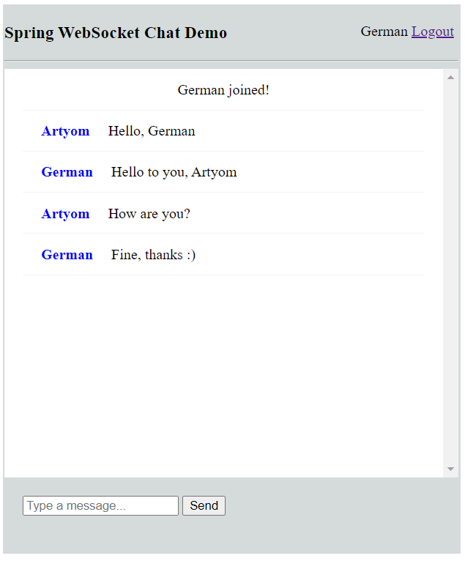

Рисунок 4 – Чат со стороны пользователя «German»

**Вывод**

В результате выполнения данной практической работы были закреплены навыки работы с веб-сокетами и написано клиент-серверное приложение ‒ многопользовательский чат.